Аналіз результатів опитування

«Стосовно системи запобігання плагіату 2025-2026»

Інституту біомедичних технологій (ІБМТ)

1. Обізнаність із політикою академічної доброчесності
- Знання заходів: Більшість респондентів ІБМТ знайомі із загальними принципами Кодексу академічної доброчесності, процедурою підписання Декларації та знають про діяльність відповідної комісії в університеті.

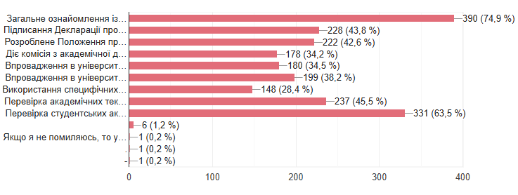

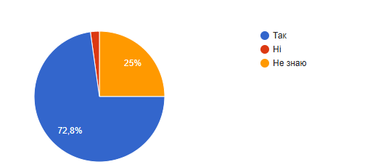
- Інструменти: Студенти та викладачі підтверджують впровадження дисциплін «Основи наукових досліджень та академічна доброчесність», а також використання спеціалізованого ПЗ для перевірки робіт на плагіат.

2. Практика перевірки робіт
- Використання ПЗ: Студенти переважно мають досвід перевірки власних робіт на плагіат (курсових, магістерських).
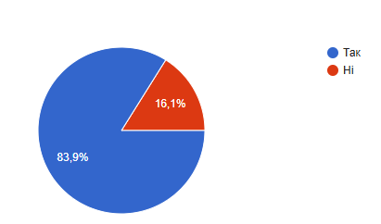
- Ставлення до перевірок: Респонденти вважають системні перевірки на плагіат доцільними та необхідними для забезпечення якості освіти.

3. Розуміння плагіату та джерела запозичень
- Типові прояви: Найбільш поширеними формами плагіату студенти вважають копіювання текстів зі зміною порядку слів (парафраз без посилання), використання штучного інтелекту без вказівки авторства та завантаження робіт із сайтів рефератів.
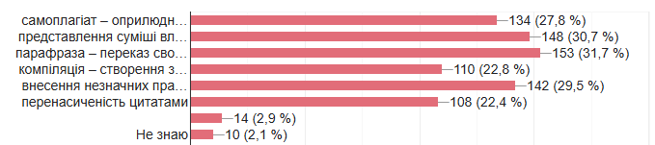

- Джерела: Основними ресурсами для написання робіт виступають Інтернет, наукові роботи іноземною мовою та інструменти ШІ.
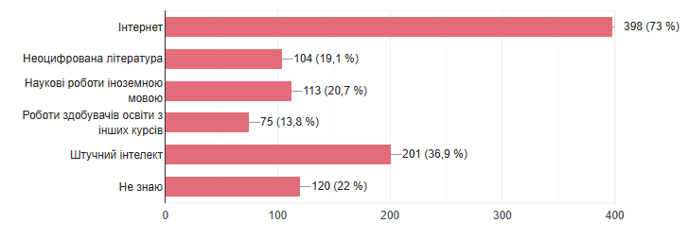

4. Причини виникнення плагіату
Серед основних чинників респонденти ІБМТ виділяють:
- Лінь та брак креативності.
- Необхідність виконання великого обсягу письмових робіт протягом семестру.
- Брак совісті та ігнорування морально-етичних норм («припустимість вкрасти»).
- Відсутність практичного застосування результатів деяких робіт.

5. Погляди на санкції та відповідальність
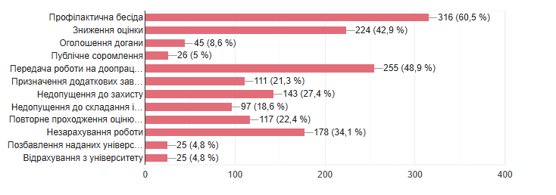
- Для студентів: Справедливими заходами вважають профілактичну бесіду, зниження оцінки, передачу роботи на доопрацювання або недопущення до захисту в разі серйозних порушень.

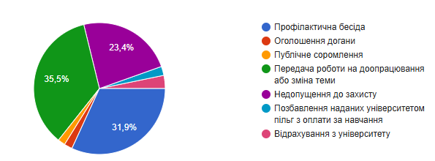
- Для викладачів/науковців: Респонденти підтримують оголошення догани та позбавлення наукових ступенів у разі доведення плагіату в дисертаціях чи монографіях.

6. Висновки для ІБМТ
Здобувачі освіти ІБМТ демонструють високий рівень розуміння етичних аспектів наукової роботи. Вони підтримують автоматизовану перевірку робіт, але вказують на технічні складнощі та велике навантаження як на фактори, що можуть спонукати до порушень доброчесності.

